蘇澳溪水區及水體分類總說明

水污染防治法第六條第一項規定，中央主管機關應依水體特質及其所在地之情況，劃定水區，訂定水體分類及水質標準。
宜蘭縣蘇澳溪經中央水利主管機關依河川管理辦法認定屬於水資源開發或國土保育或區域發展關係重大之水系，公告為縣管河川。為保障蘇澳溪水系正常用途，行政院環境保護署檢討蘇澳溪水系之水體特質及其所在地之情況劃定水區，作為該水體用途規劃之依據。其要點如下：

- 公告目的（公告事項第一項）。
- 水區範圍（公告事項第二項）。
- 水體分類（公告事項第三項）。
- 說明水質標準（公告事項第四項）。
蘇澳溪水區及水體分類
公告 | 說明
主旨：訂定「蘇澳溪水區及水體分類」，並自即日生效。 | 公告名稱及生效日期。
依據：水污染防治法第六條第一項。 | 本公告之法源依據。
公告事項：
- 目的：確保蘇澳溪流域水資源之清潔與運用，維護生態體系，改善生活環境，增進國民健康。 | 劃定水區之目的。
- 水區範圍：如附圖 （包括蘇澳溪及其支流，流域面積二十九點六五平方公里，行政區域包括宜蘭縣蘇澳鎮及南澳鄉之部分村里，村里名稱詳如附表一）。 | 水區範圍。
- 水體分類：依據蘇澳溪之水資源最佳用途、涵容能力及水質現況等水體特性，訂定本水區內之水體分類如附表二。 | 訂定各水區之水體分類。
- 各水區水體分類之水質標準，依地面水體分類及水質標準之規定。 | 說明各水區水體分類適用之水質標準。

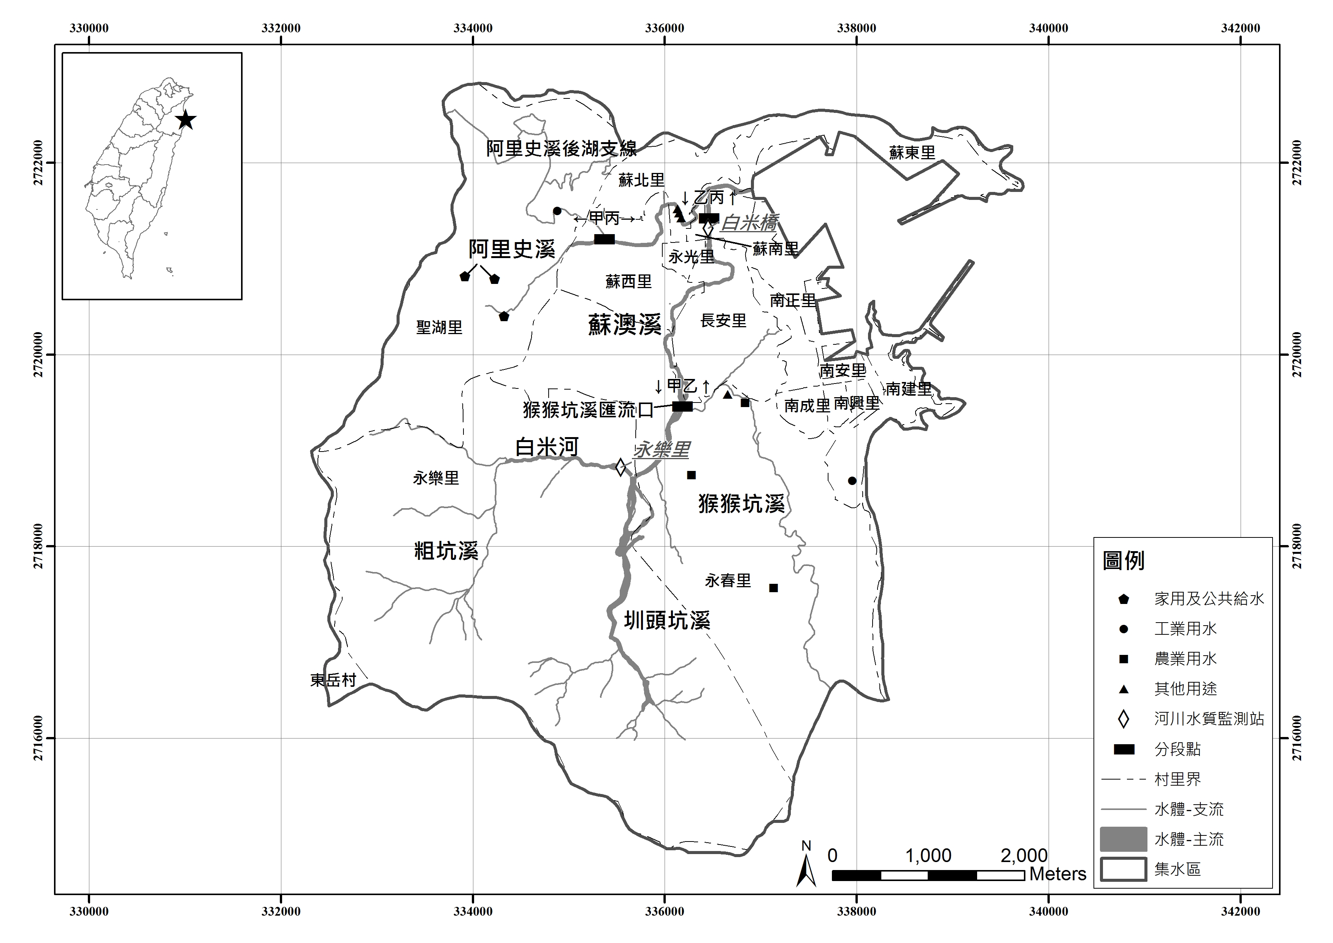
附圖 蘇澳溪水區範圍
附表一 蘇澳溪水區行政區域範圍
縣市別 | 鄉鎮別 | 村 里
宜蘭縣 | 蘇澳鎮 | 聖湖里、蘇西里、蘇北里、蘇南里、永光里，永春里、永樂里、蘇東里、長安里、南成里、南正里、南興里、南安里、南建里
宜蘭縣 | 南澳鄉 | 東岳村

附表二 蘇澳溪水區之水體分類
河川名稱 |  | 河 段 | 水體  分類 | 長度 | 備註
流別 | 河川
主流 | 蘇澳溪 | 發源地至猴猴坑溪匯流處（含白米河、粗坑溪及圳頭坑溪） | 甲類 | 八點八三 公里
主流 | 蘇澳溪 | 猴猴坑溪匯流處至白米橋 | 乙類 | 八點八三 公里
主流 | 蘇澳溪 | 白米橋至出海口 | 丙類 | 八點八三 公里
支流 | 阿里史溪 | 發源地至後湖支線匯流處 | 甲類
支流 | 阿里史溪 | 後湖支線匯流處至與蘇澳溪匯流處 | 丙類
支流 | 猴猴坑溪 | 發源地至與蘇澳溪匯流處 | 乙類

